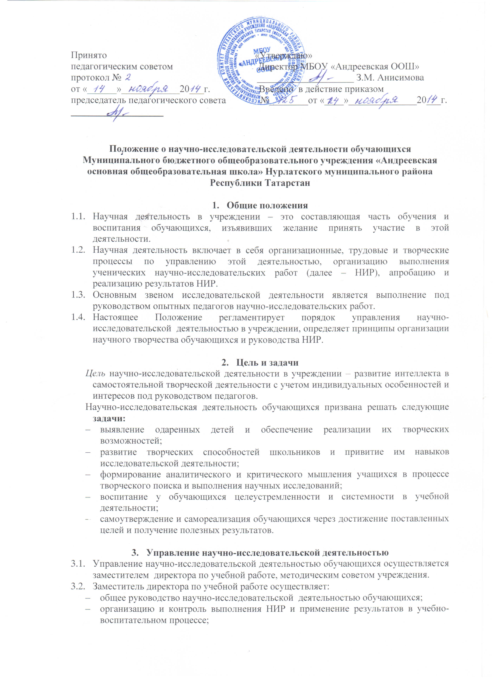

- рассмотрение и реализацию предложений МС по развитию и совершенствованию научно-исследовательской деятельности;
- проведение методических семинаров по вопросам организации научно-исследовательской работы и обмена опытом этой работы;
- методическую и консультативную помощь обучающимся по технологии выполнения исследования;
- организацию научно-практической конференции для подведения итогов НИР за учебный год.

3.3. Школьный МС на свой заседаниях заслушивает информацию о научно-исследовательской работе, дает оценку ее хода и результатов, принимает рекомендации по обобщению опыта и совершенствованию этой деятельности.

- Руководство научно-исследовательской деятельностью обучающихся
  - Непосредственное руководство научно-исследовательской деятельностью обучающихся осуществляют высококвалифицированные педагоги.
  - Обязанности руководителя НИР:
- выбор темы НИР в соответствии с возрастом и возможностями обучающихся;
- составление плана предстоящей работы;
- текущее руководство, методическая, организационная помощь, регулярное консультирование обучающихся;
- применение результатов НИР в учебно-воспитательном процессе;
- педагогическая помощь исполнителям НИР в подготовке к олимпиадам, конкурсам, конференциям.

- Организация научно-исследовательской деятельности обучающихся
  - Организация научно-исследовательской деятельности обучающихся – это творческий и управленческий процесс подготовки, методического и ресурсного обеспечения и проведения исследований и реализации их результатов.
  - Научно-исследовательская деятельность состоит из следующих составляющих:
- выбор темы НИР;
- выработка плана действий;
- выполнение исследований;
- составление отчета исследовательской работы;
- защита на школьной научно-практической конференции.

- Права и обязанности обучающихся, занимающихся научно-исследовательской деятельностью
  - Обучающиеся – исполнители НИР имеют право:
- выбирать тему НИР и режим её выполнения;
- использовать для выполнения НИР материально-техническую и информационно-справочную базу школы;
- использовать новые информационные технологии;
- получать педагогическую помощь от руководителя НИР;
- представлять результаты выполнения НИР вместо аналогичных учебных заданий для получения отметки по соответствующему предмету.
  - Обучающиеся-исполнители НИР обязаны:
- выполнять исследования в соответствии с намеченным планом;
- обеспечивать полную сохранность и бережное использование материальных ресурсов, справочных и информационных источников школы.

